Les expériences interculturelles d’Éric
Vous avez lu la petite histoire d’Éric, « l’exchange student ».
- Au début de l’histoire, le narrateur dit:

J’avais toujours secrètement rêvé d’avoir un visiteur étranger – j’avais tellement de choses à lui montrer. Pour une fois, je pouvais être l’expert local, la source d’informations et d’opinions intéressantes. Heureusement, Éric était très curieux et avait toujours plein de questions.
Cependant, ce n’était pas toujours les questions auxquelles je m’attendais.

Quelles questions auriez-vous / avez-vous pour votre corres avant d’aller en France?

- Dans le cours d’anglais, on vous a présenté le concept de « l’iceberg culturel » ou « iceberg de la culture ». Cet iceberg représente les différentes formes sous lesquelles la culture peut se manifester. Il y a la partie visible ou émergée de la culture, qui frappe tout de suite quand on voyage à l’étranger : la langue bien sûr, les types de salutation et d’adieu, l’habillement, l’alimentation, les habitudes de table, les fêtes et célébrations, les arts (musique, peinture, littérature, danse…). Mais il y a une autre partie, la partie cachée ou immergée de la culture : l’étiquette et les bonnes manières, la ponctualité, le contact visuel, le langage du corps et le contact physique, montrer ou non ses émotions, l’attitude envers les personnes âgées, la religion, tout cela est lié à quelque chose qu’on ne voit pas directement, c’est-à-dire les valeurs.
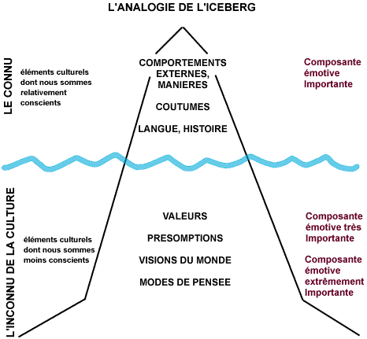
Icebergs culturels pour l’Autriche et la France (avant et après votre voyage)
Vous avez, en cours d’anglais, dessiné « l’iceberg culturel » de l’Autriche avec des mots clés sur les choses ou les idées qui constituent la culture autrichienne.
Dessinez maintenant « l’iceberg culturel » de la France avant votre séjour. Mettez les choses que vous connaissez déjà sur la France ou que vous vous attendez à voir. Après votre voyage, vous pouvez ajouter, changer ou corriger ce que vous avez mis. Qu’est-ce qui serait dans la partie visible de l’iceberg ? Et dans la partie immergée ?



Éric en France
Vous avez fabriqué votre petit Éric personnel, vous allez maintenant l’emmener avec vous en France (il est assez petit, il peut voyager dans votre poche ).
- Dire merci et autre
En cours d’anglais vous avez discuté sur comment les gens disent merci en Autriche et en France (recherches sur le site : http://www.kwintessential.co.uk/resources/global-etiquette/france-country-profile.html ).
Comparez les différentes informations données sur le site avec la réalité :
- Les salutations (bise ? combien ? poignée de mains ? …)
- Les cadeaux
- A table (manière de mettre la table /manière de se tenir à table / ordre des plats / …)
Votre carte de remerciement (n’oubliez pas d’emporter avec vous une carte postale de Graz) :
- Les petits détails
Ecoutez-Eric : Quelles choses remarque-t-il ? Pendant votre voyage, collectionnez ces petites choses, prenez en photo ces petits détails intéressants que des touristes « normaux » ne remarqueraient pas.
- Eric écrit … en français
Pour le journal du lycée Descartes à Rennes, Eric écrit un article où il présente les choses ou expériences qui l’ont surpris, amusé au lycée ou dans les familles, et où il remercie aussi le lycée pour son accueil.

